队列（Queue）核心知识笔记
- 基本概念：
队列是一种线性数据结构，遵循先进先出（First In First Out，FIFO） 的核心原则 —— 最先进入队列的元素，会最先被取出；最后进入的元素，最后被取出。
可以类比生活中的场景：排队买奶茶，先到的人先买；
二.队列在python中的代码操作：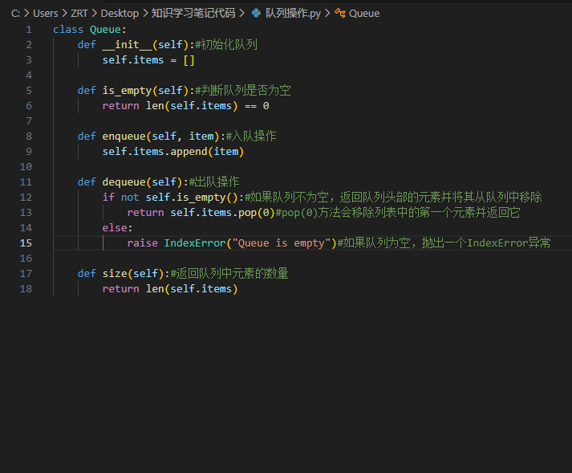

三.用队列实现算法—传土豆程序：
算法逻辑（分步拆解）
传土豆游戏的核心逻辑可以拆成 4 步，每一步都对应队列的操作：
1.初始化队列：把所有玩家按顺序放进队列（列表），队列里的顺序就是玩家围成圈的初始顺序。
2.循环传土豆：只要队列里玩家数量 > 1，就继续游戏：
模拟 “传土豆”：每次把队首的玩家移到队尾（相当于把土豆传给下一个人），重复指定次数。
3.淘汰玩家：传够次数后，当前队首的玩家就是 “土豆在手上” 的人，直接移出队列（淘汰）。
4.结束条件：队列里只剩 1 个玩家时，这个玩家就是赢家。
算法基本部分
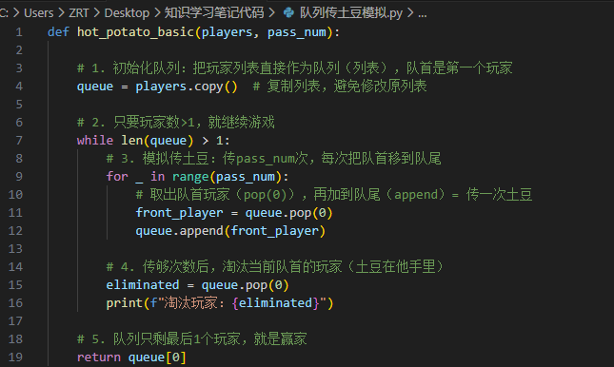
示例调用：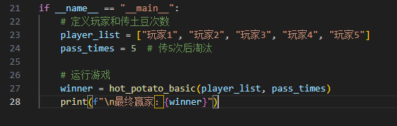
最后输出：
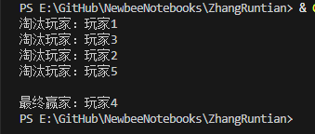
四、队列的核心特点总结
1.顺序性：严格遵循 FIFO，元素的进出顺序固定，适配 “按顺序处理” 的场景（如排队、传土豆）；
2．操作限制：仅能在队尾添加、队首移除，无法随机访问中间元素，保证了数据操作的规范性；
3.场景适配：适合 “先到先处理” 的业务（如任务排队、消息队列、游戏循环传递）；
4.实现选择：新手用列表理解原理，实际开发用deque提升效率。

